**睿选基金网需求说明书**

|  |  |  |
| --- | --- | --- |
| 版本号 | 撰写/修订人 | 撰写/修订内容 |
| 1.0  2.0 | 花冬琴  花冬琴 | 撰写基金筛选器功能的需求：   1. 首页 2. 个人中心（风险测评） 3. 基金筛选营（基金筛选器，基金公司，基金经理，基金排行榜） 4. 投资学堂 5. 我的基金圈 |

# 一、首页

# 3

图1：首页

首页需求：

一、首页设计

首页功能结构划分：

1、页眉

划分三个部分：logo、网页主打色彩呈现和登录注册三部分。页眉占据整个网页的1/6（位置可调）。点击登录则跳转到页面个人中心的登录界面,注册同理.登录成功后登录注册部分变成个人中心(以图片链接显示)，首次注册会跳转到风险测评界面，客户可选择进行风险测评。

2、功能区

功能区主要有首页、个人中心、基金筛选营、热门、投资学堂、我的基金圈进入口的展示端。分割首页部分与展示区，处于页面的颈项位置。

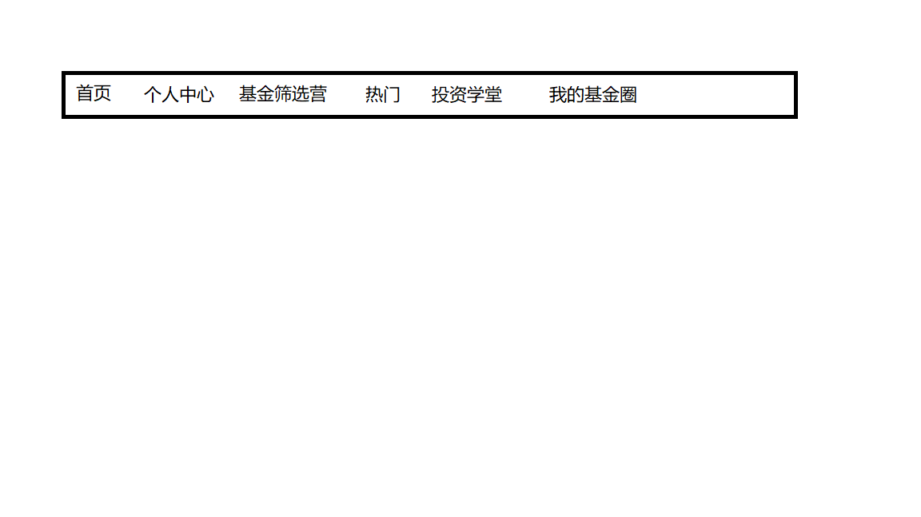

3、左框栏目：基金类相关新闻实时推送，上半部分为国内资讯，下半部分为国外资讯。

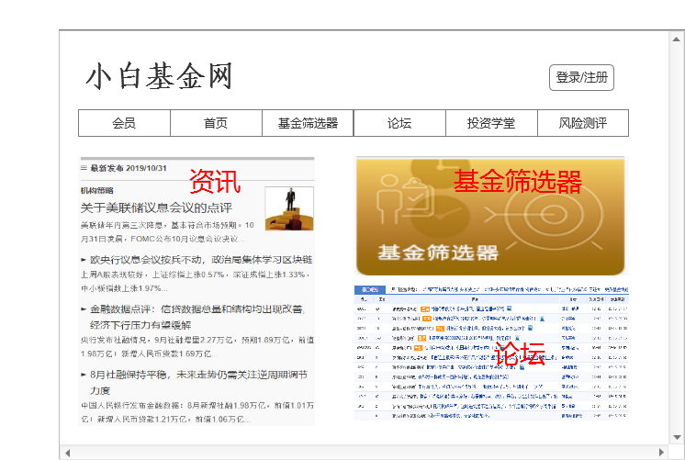

4、中间左侧区：负责根据客户的风险承受能力推送基金，若客户处于未登录状态则统一推送近期热门基金，内容分布为：基金的编号、名称、类型、所属公司（以及简短描述）。

5、中间右侧区：上半部分为基金筛选器跳转的图片，可直接通过该图片到达基金筛选界面。下半部分为睿选基金网的官方微信二维码，方便客户联系我们。

5、右框栏目：基金类相关学习内容或最新资料更新，显示名称及类型。占页面宽度的1/5。

6、页脚：发表睿选基金的免责声明，以及该网站的相应的一些证书（位置可大可小，分布均匀并居中即可）。

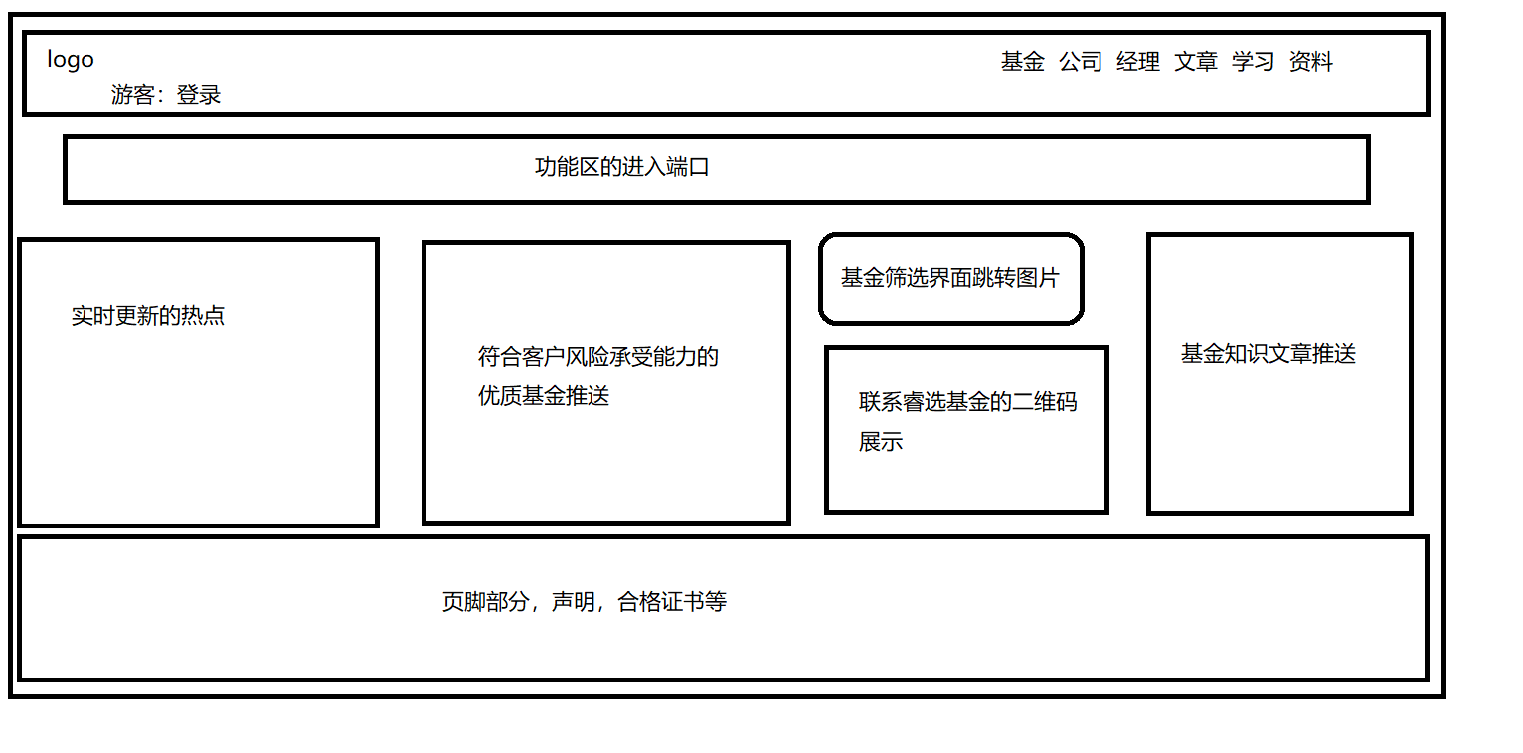

# 二、个人中心

## （一）登录

登录是用户在首页文章中评论、点赞以及进行风险测评、用户购买基金等

的前置程序。

用户可以通过个人中心的用户状态进入登录界面，也可以点击首页右上角的“登录/注册”，则跳转到登录界面。如下：

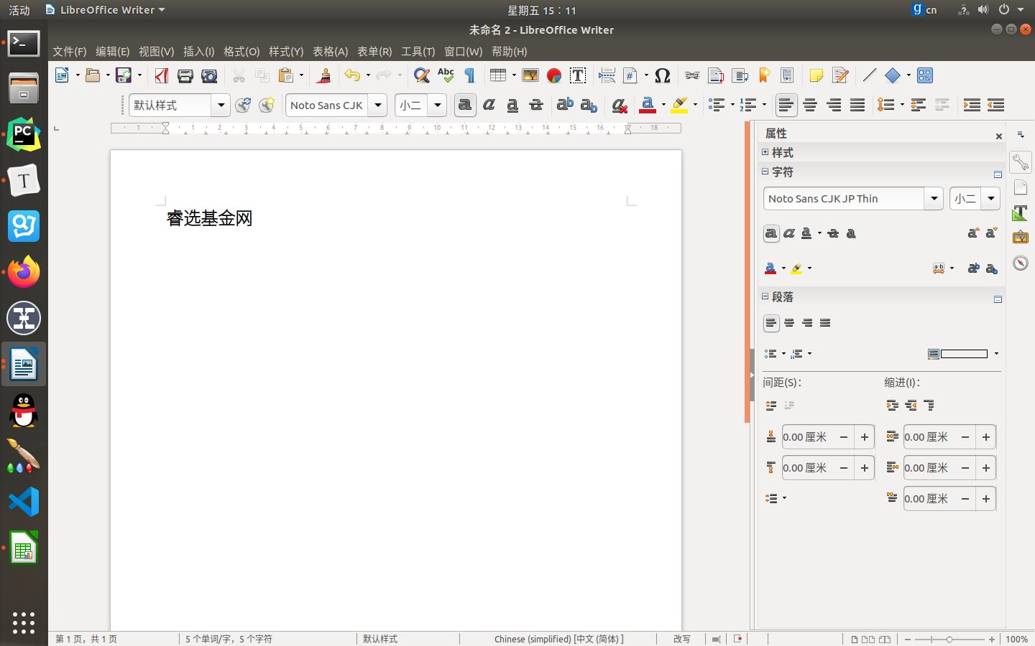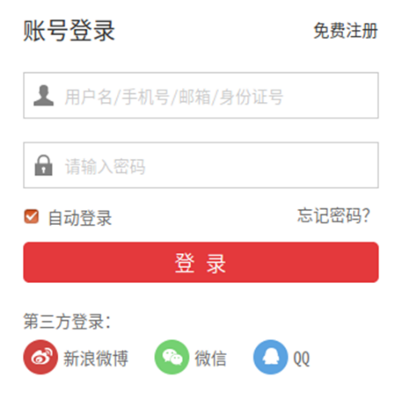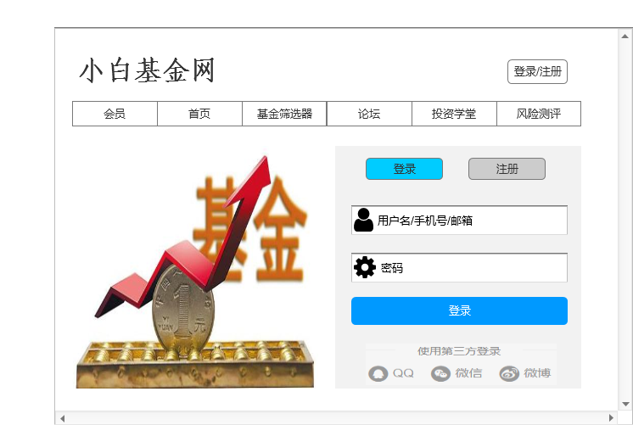

图：登录界面

用户输入用户名、手机号、邮箱之一以及密码，登录成功出现如下界面，用户确定后一秒跳转至首页。

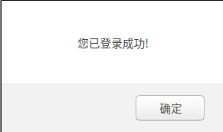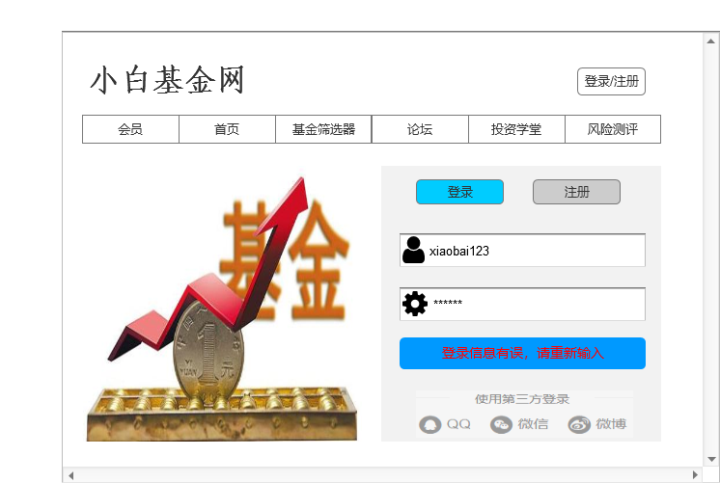



登录成功后，首页右上角的登录注册切换为用户个人中心图片链接，可以通过点击图片链接跳转到会员页面，等同于直接点击会员标签，进入到个人中心页面；个人中心可以修改用户个人信息，昵称，手机号和邮箱，选择是否订阅睿选基金专属退送，以及退出登录。也可以查看到用户的风险等级，所持有的基金和基金的收益情况。

页面如下：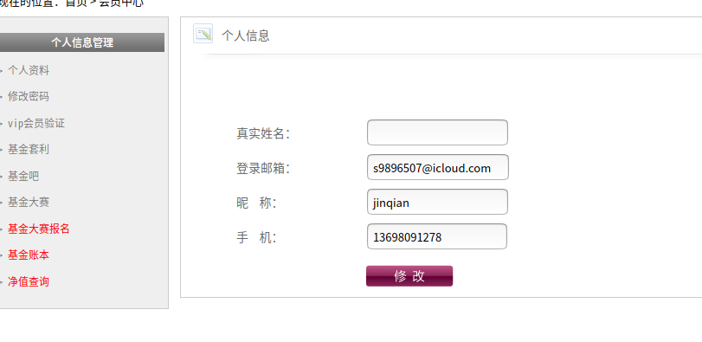

密码修改：

进入个人中心页，找到修改密码，先输入旧密码，然后两次输入新密码。

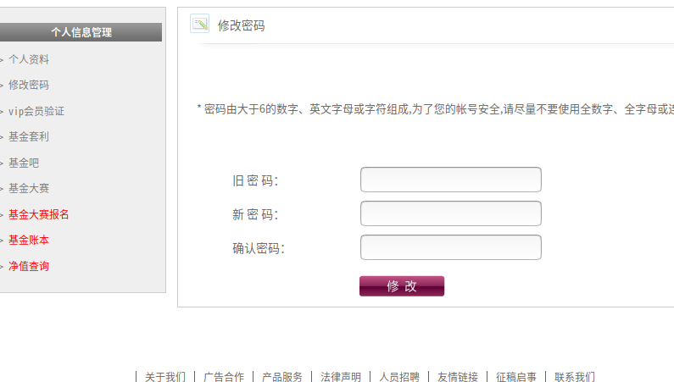

若旧密码有误，则提示密码错误，确认后在此跳转到修改密码页面，三次旧密码输入错误则锁定用户，24小时之后才可修改密码,或者需要用户进行邮箱或者电话号码验证。

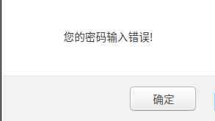

如果两次密码不一致,我们也可以修改为弹窗形式

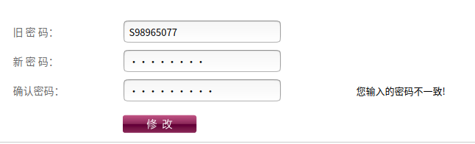

登录失败页面提示，用户名或密码错误。

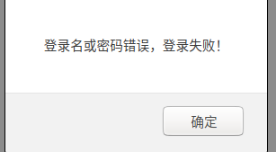

图：登录失败

## （二）注册

用户可以通过会员页进入注册，也可以点击首页右上角的“登录/注册”，进入登录注册界面，再点击“注册”，进入如下注册页面。其中用户名由汉字、大写字母、小写字母、数字中的一类或几类组成，长度不超过12个字符。密码至少包含大写字母、小写字母、数字中的两类，长度为6个字符。

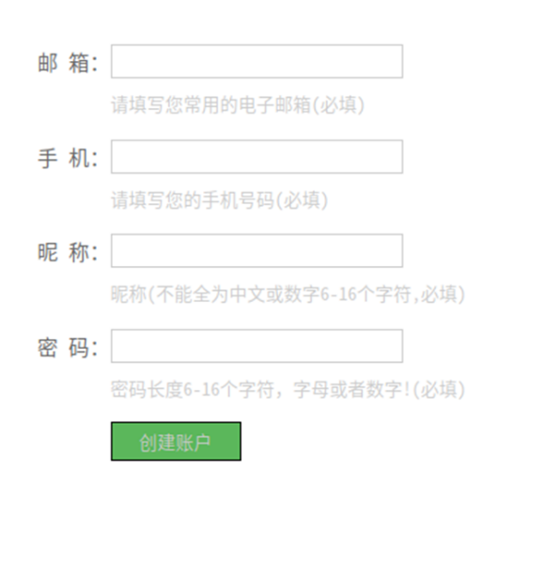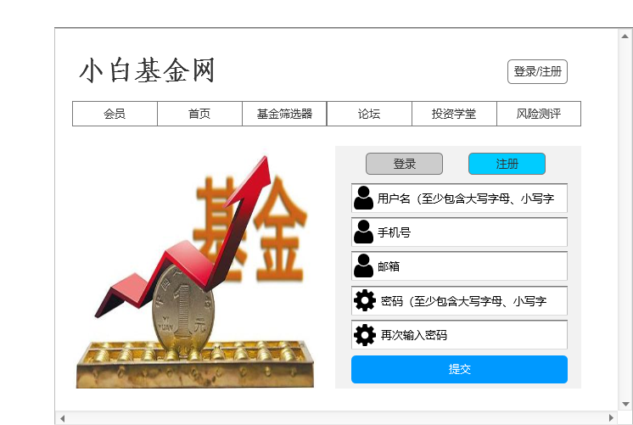

图：注册界面

注册成功直接登入跳转至首页。



注册失败出现如下界面，显示填写不规范的信息项目或用户名已存在，用户需重新填写注册信息。

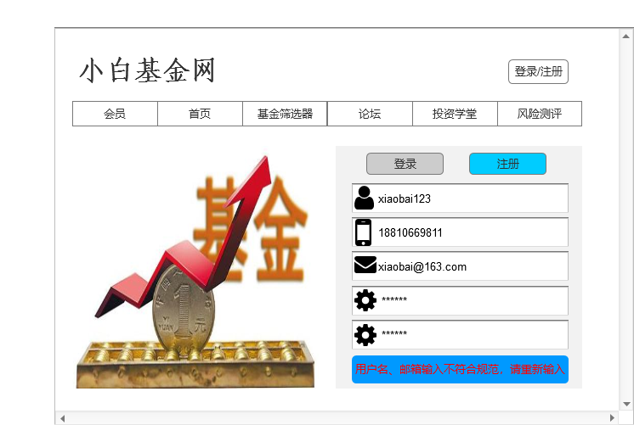

图：注册失败

## （三）退出

用户将点击首页右上角的用户名，出现“退出”选项，点击“退出”，立即跳转到登录页面。

忘记密码：

如果忘记密码可以选择手机找回，或者邮箱找回；

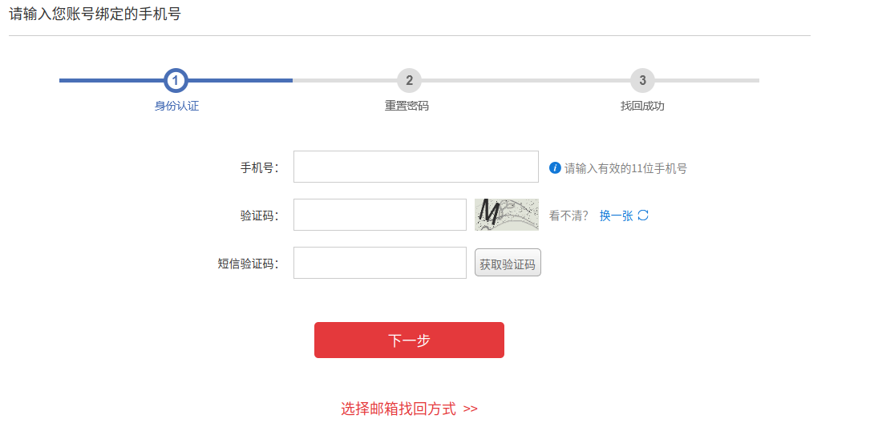通过手机找回：

通过邮箱找回：

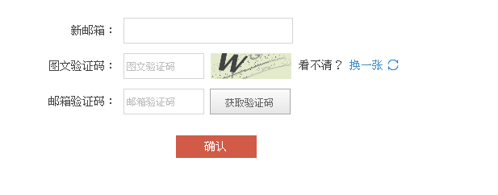

确认验证码后即可重置密码。

## （四）我的基金

显示客户目前购买的基金产品代码，名称，所属基金公司，盈亏情况，增持或减持（买入或者卖出）。

## （五）订阅

点击进入该界面选择是否订阅睿选基金的资讯，若选择订阅则会出现是否选择当前的邮箱接收订阅，勾选新的邮箱则须填写新的邮箱地址。睿选基金会不定时推送热点资讯到客户的邮箱。

## （六）风险测评

**一、跳转到风险测评页面**

以下两种方式将跳转到风险测评页面：

（一）用户完成注册后，自动跳转到风险测评页面。

（二）用户在登录状态下点击导航栏的“风险测评”或个人中心的风险测评图标进入风险测评页面。

此外：

（一）用户如果不想做风险测评，可点击导航栏的其他选项，离开风险测评页面。

（二）用户做风险测评的频率没有限制，以最新测评结果为准。

（三）主要从风险承受能力、风险偏好两方面对用户投资风险进行评估。具体题目、选项见excel附件《题目、选项及分值》。

（四）用户在未登录状态下点击导航栏的“风险测评”或首页的风险测评图标，将立即跳转到登录页面。

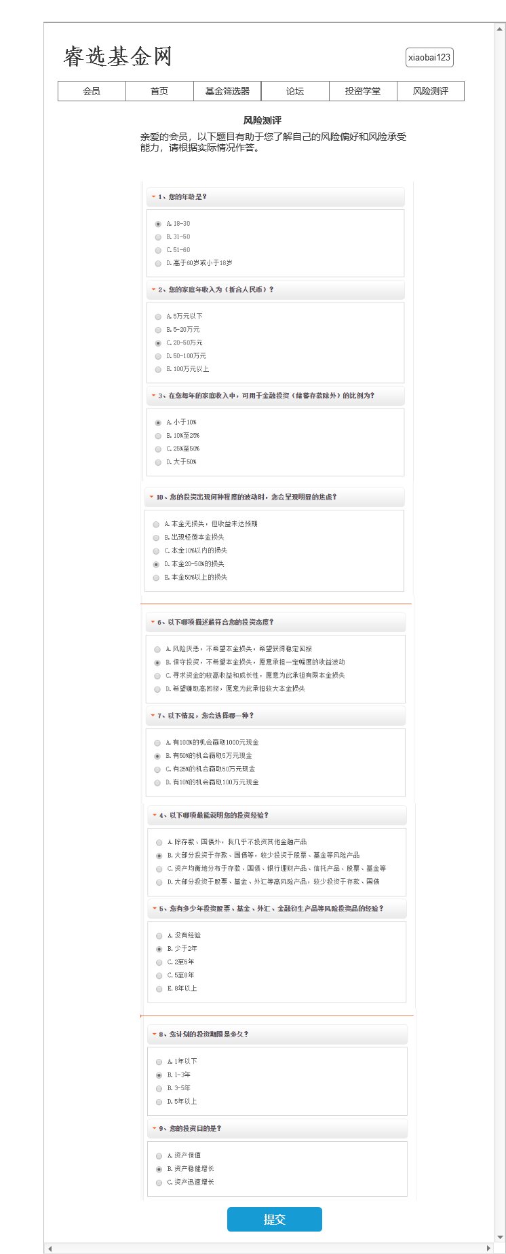

**二、提交失败**

所有题目均为单选题。填完所有选项后，点击最下方的“提交”。如果有未填选项，将返回到第一个未选题目，并在题目左侧的空白处显示“尚有未填选项”的红色提示，持续1秒后消失，如下图。用户填完所有选项后再次提交。

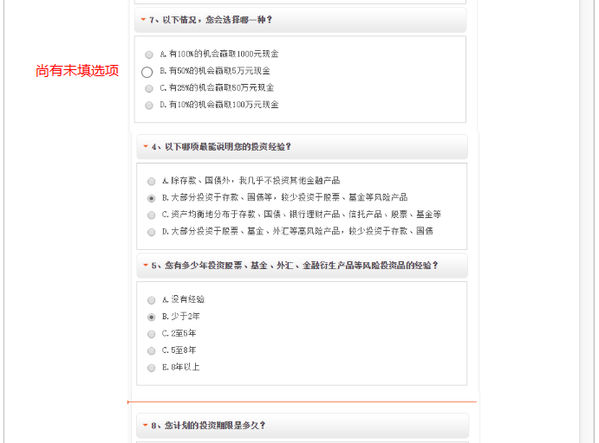

图：提交失败界面

**三、提交成功**

如果提交成功，则显示“提交成功”，1秒后跳转到测评结果页面。用户可点击“返回首页”按钮返回首页。

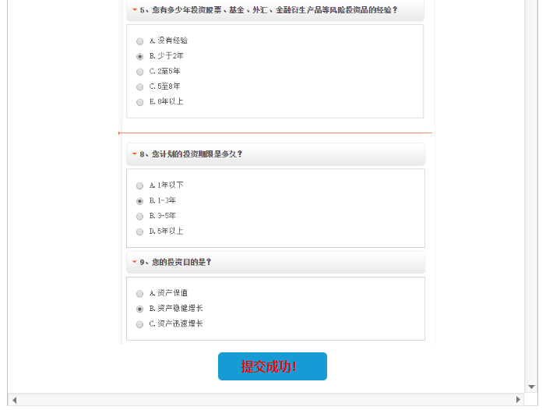

图：提交成功页面

# 二、基金筛选营

包括：基金筛选器，基金公司，基金经理，基金龙虎榜。

基金筛选器：用户在首页点击导航栏的“基金筛选器”或点击“基金筛选营”模块中的进入基金筛选器进入筛选界面。

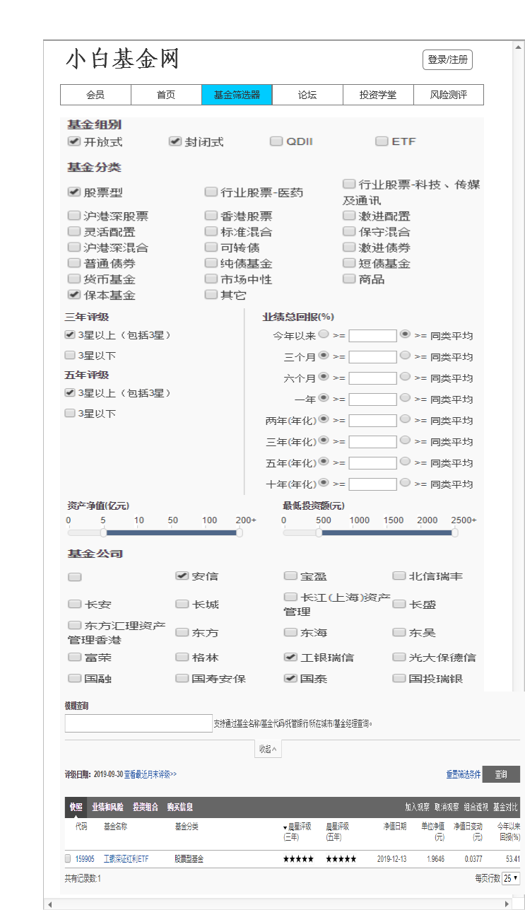

图：基金筛选器

基金筛选维度有“基金组别”、“基金分类”、“三年评级”、“五年评级”、“业绩总回报”、“资产净值”、“最低投资额”、“基金经理”等维度进行筛选。对于某一个维度，可勾选其中一项，可不选，也可多选。也可通过“模糊查询”进行个性化筛选。点击“查询”，显示符合条件的基金信息。查询结果可以按基金组别,基金评级(三年和五年),基金分类(20个类别),今年来的回报,所属基金公司这个分类方式来对查询的基金进行排序。模糊筛选:客户在模糊筛选框内输入关键字,点击查询就会跳转到基金筛选结果列表,至于筛选出来的基金列表里的每条记录,将代码和基金名称设置成链接,点击即会跳转到该条基金的详细信息页面。

基金公司：可以根据区域，基金规模，业绩区间进行筛选基金公司，基金公司会根据筛选条件排序显示，点击相应的基金公司，会跳转出该公司所有的基金产品，并按表现来进行排序。

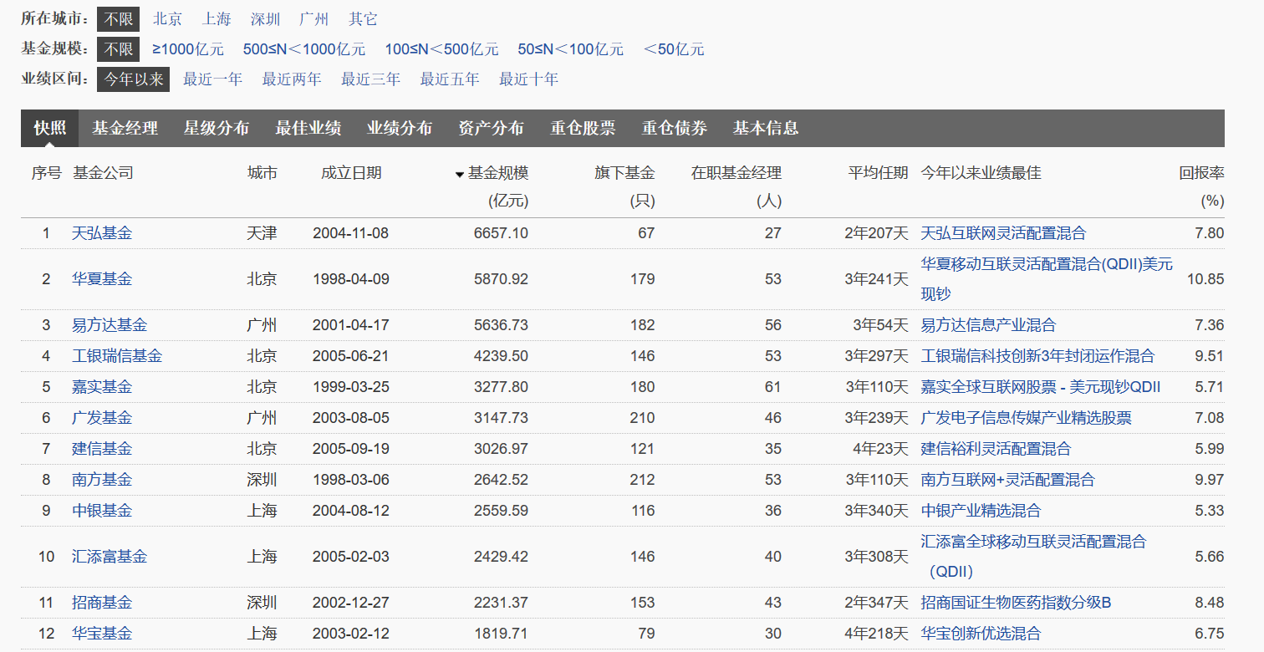

基金经理：客户可以根据经理所属基金公司，基金组别来筛选基金经理，查询出基金经理后点击某个人名，跳转到基金经理的介绍界面以及该基金经理当前管理的基金。

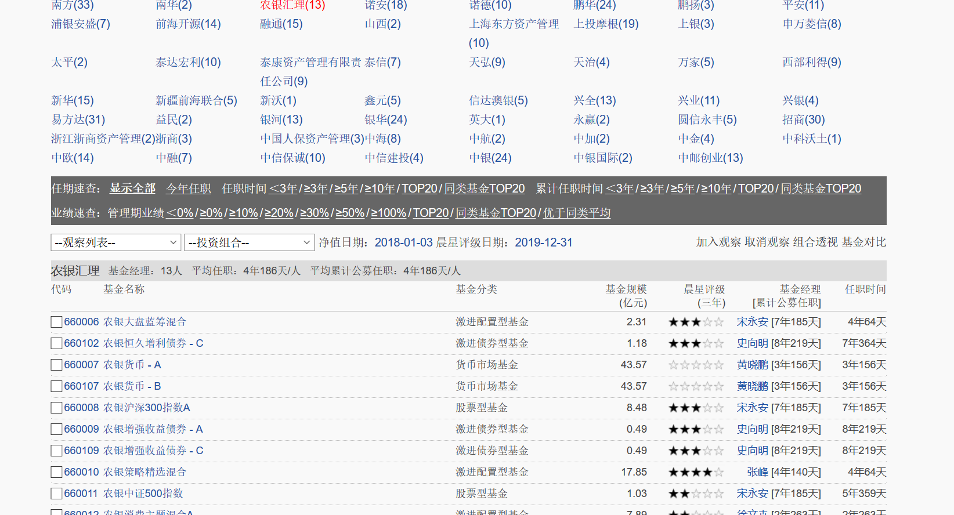

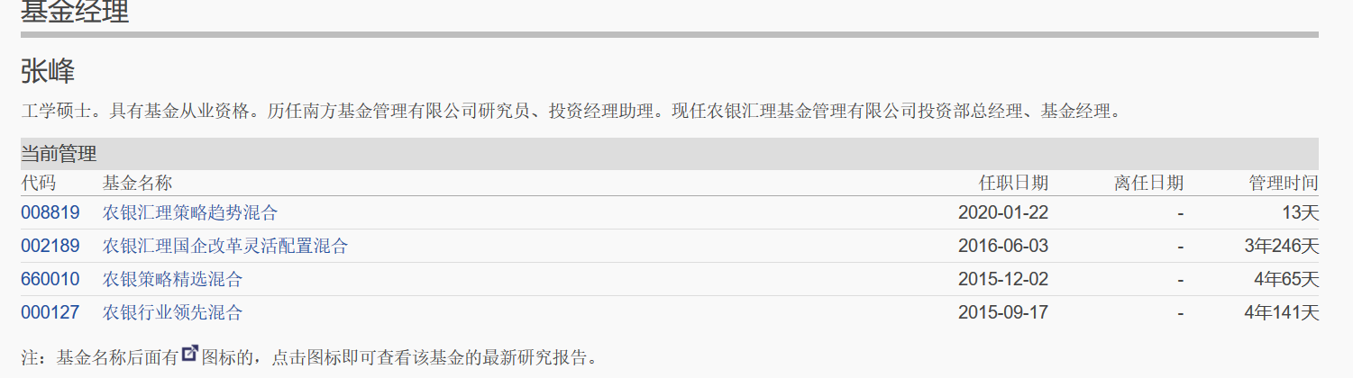

基金龙虎榜：进入后直接按近期的收益情况排序所有目前在市的基金。

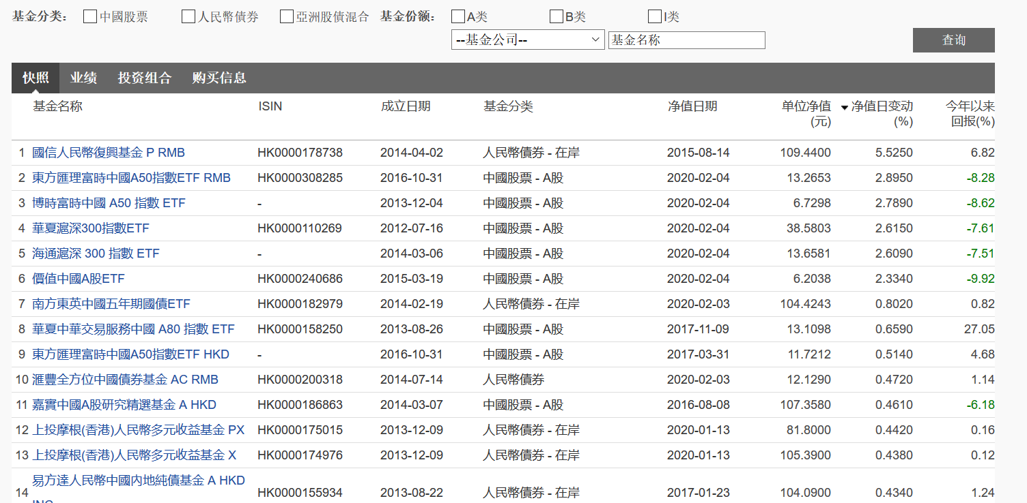

# 四、投资学堂

该界面主要用于用户学习基金知识，分为初级课堂，中级课堂，高级课堂，基金优选，投资技巧。左侧显示近期更新的课程提醒以及新课程简介，右侧为课程分类，点击课程可以进入学习。

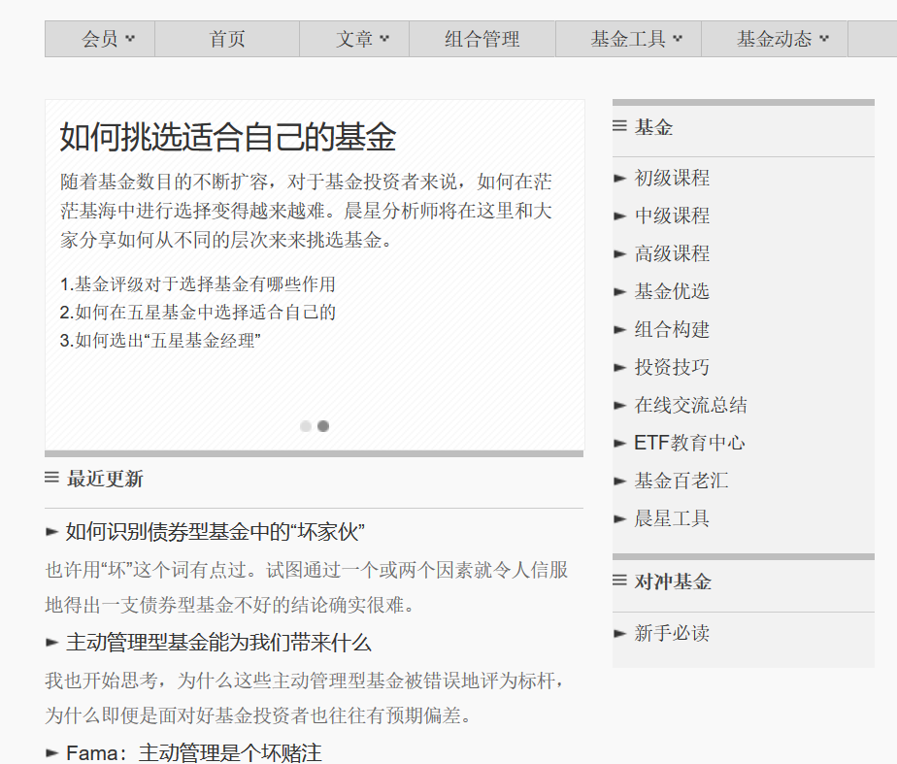

# 五、我的基金圈

## （一）论坛首页

用户点击导航栏的“论坛”或首页右下方的“论坛”模块都可以进入论坛首页。首页具有发布新帖、筛选帖子两大功能。

点击“发布新帖”。如当前尚未登录，等跳转到登录界面，登录成功后跳转到发布新帖界面。如当前已登录，则直接跳转到发布新帖界面。

帖子可从“全部”、“热门”、“标题”、“作者”四个维度进行筛选：

1.“全部”：该按钮为初始默认选中按钮。选中该按钮的同时不能选中其他3个按钮。所有帖子将按发布时间降序展示。

2.“热门”：选中该按钮的同时不能选中其他3个按钮。所有帖子将先后按阅读数、评论数、发布时间降序排列。

3.标题：选中该按钮的同时还能够选中“作者”按钮，但不能选中“全部”和“热门”按钮。在对应的输入栏中输入内容，则可以进行帖子标题的模糊搜索。先后欧按匹配度、发布时间降序展示。

4.作者：选中该按钮的同时还能够选中“标题”按钮，但不能选中“全部”和“热门”按钮。在对应的输入栏中输入内容，则可以进行帖子作者的模糊搜索。按匹配度、发布时间降序展示。

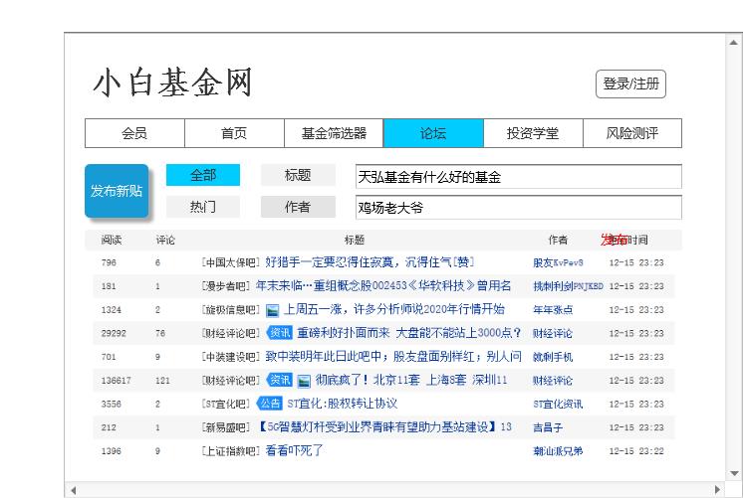

图：论坛首页

几个字段的含义如下：

1.阅读：即一个帖子被访问的次数。不管是游客还是会员访问，只要一个帖子被点击打开一次，阅读次数增加1。

2.评论：即一个帖子被评论的次数，包括对评论内容的评论。

3.标题：帖子的标题全称。

4.作者：发布帖子会员的用户名。

5.发布时间：帖子发布的时间，精确到秒。

## （二）发布新帖界面

支持输入表情和图片，输入字符（不含表情）数不超过140个字符，输入表情数不超过20个，输入图片不超过1张且大小不超过5M。界面如下：

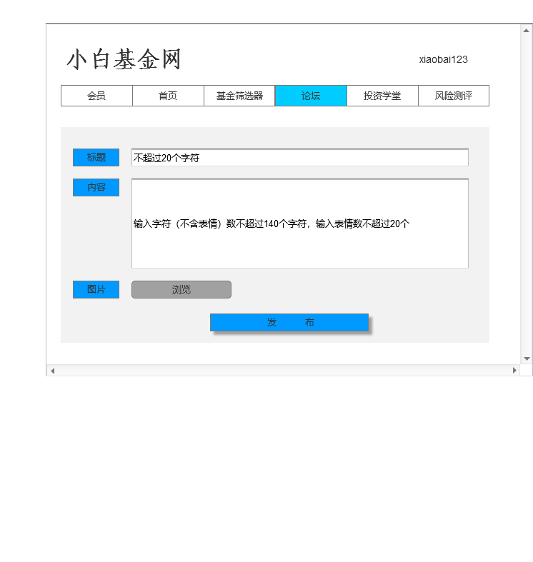

图：发布新帖界面

输入完成后点击“发布”即可。如输入的字符、表情、图片不满足上述规范或标题、正文的输入为空，则发布失败，将展示发布失败的所有原因。如下：

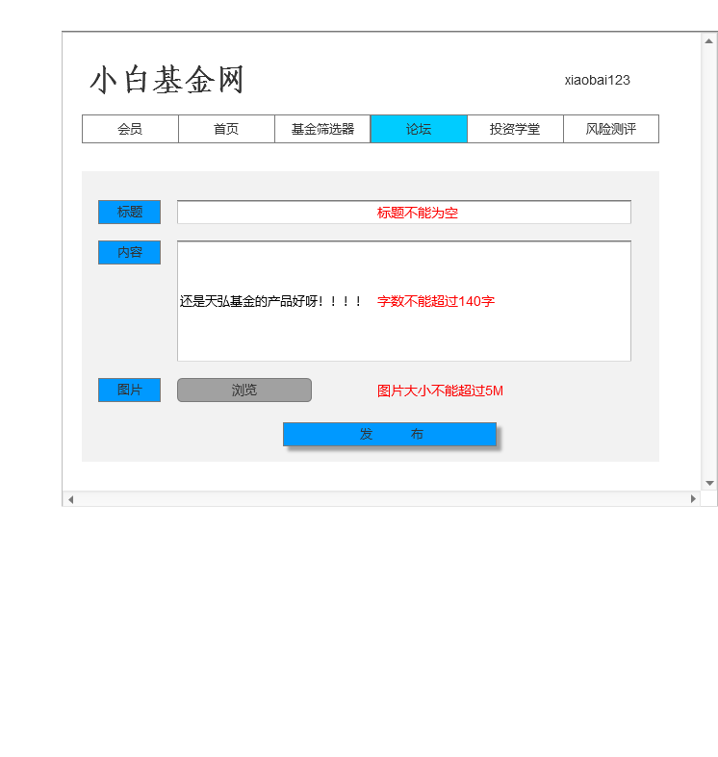

图：发布新帖失败界面

如发布成功，就显示发布成功。1秒跳转到生成新帖的浏览界面。如下：

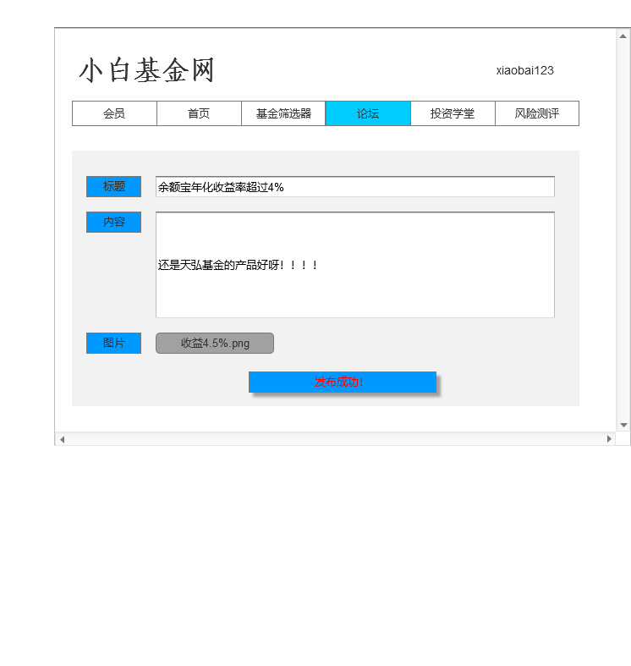

图：新帖发布成功界面

## （三）浏览帖子界面

用于在论坛首页点击某一条帖子，立即跳转到浏览帖子界面，如下图。

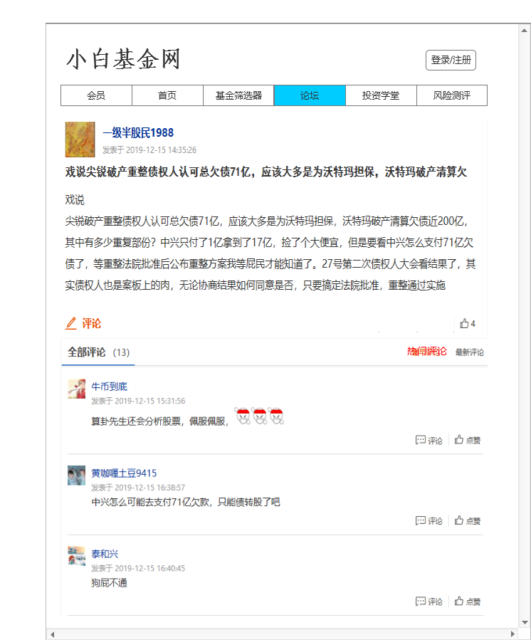

图：浏览帖子界面

该界面需要实现如下功能：

1.帖子每被打开一次，该帖子的浏览数增加1。

2.用户可浏览帖子及其评论。

（1）评论总数将显示出来，如：全部评论（13）。

（2）用户可以按照“热门评论”或“最新评论”筛选评论。“热门评论”为初始默认筛选条件，将先后按评论本身被评论的次数、评论发布时间降序排列。“最新评论”为按照评论发布时间降序排列。“热门评论”和“最新评论”用户只能选中其一项。

（3）用户可以对评论内容进行评论或点赞。完成评论或点赞后，该评论的评论数或点赞数增加1。

（4）用户可以对帖子或评论进行评论。点击相应评论按钮后，。如当前尚未登录，等跳转到登录界面，登录成功后跳回到当前界面并弹出评论撰写窗口。如当前已登录，则直接弹出评论撰写窗口。评论撰写窗口都在页面最底端，如下。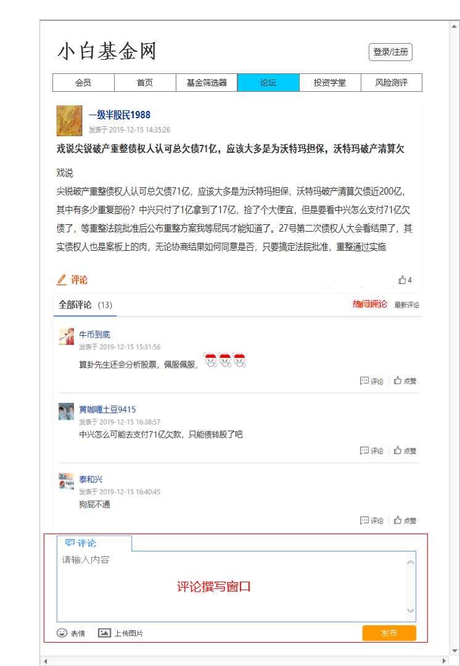

图：评论撰写窗口

支持输入表情和图片，输入字符（不含表情）数不超过140个字符，输入表情数不超过20个，输入图片不超过1张且大小不超过5M。

输入完成后，点击发布即可。如输入字符、表情、图片不符合上述规范或发布内容为空，则发布评论发布失败，展示发布失败原因，如下：

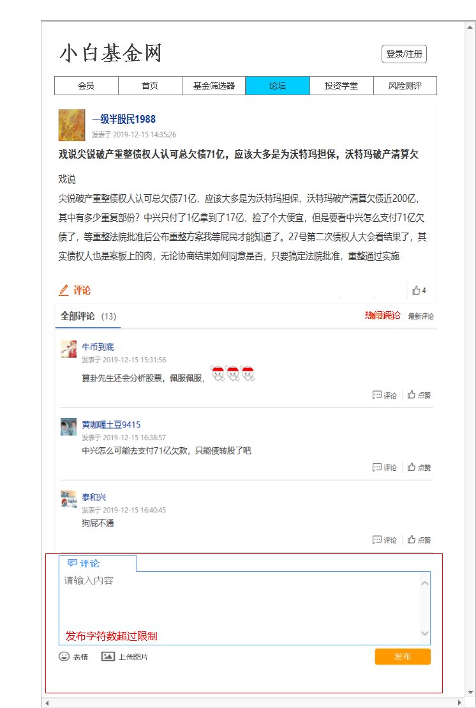

图：评论发布失败界面

如发布成功，则评论撰写窗口立即消失。刚生成的评论展现在界面中央。如下：

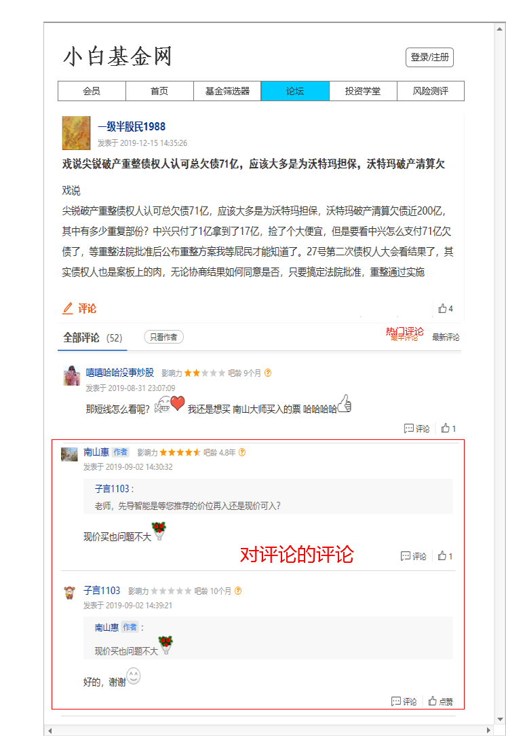

图：新产生的评论